1. IT 서비스 연속성 관리에서 가용성 산출을 위한 아래의 측정정보에
대한 설명을 하시오

ex) MTBF - 평균고장시간, 시스템의 고장부터 다음고장까지의 동작시간 평균

MTTF(Mean Time to Failure) - 평규 고장 수명, 사용 시작부터 고장 시까지 동작 시간 평균

MTTR(Mean Time to Repair) - 평균 수리 시간, 수리 시간의 평균
가용성 = MTBF / (MTBF + MTTR) * 100%

2. 운영중인 가상머신에서 root 로 login 하여 아래 작업을 하세요
echo "/dev/nodevice /forest ext4 defaults 1 2" >> /etc/fstab
reboot
* 정상적으로 부팅이 되지 않으면 복구를 진행하세요.
- 부팅이 안될 시 자동으로 maintenance로 넘어가짐
- root 비밀번호 입력시 root로 로그인
- 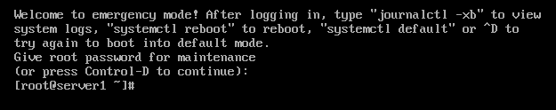
- vi /etc/fstab 으로 fstab을 열어 잘못 설정된 “/dev/nodevice /forest ext4 defaults 1 2” 을 지워 저장함
- reboot하면 정상적으로 작동
3. 운영중인 가상머신에서 root 로 login 하여
아래의 명령을 실행한 다음 리부팅하세요
# systemctl set-default basic-target
# reboot
* 부팅 장애가 발생하면 정상적으로 부팅이 될수 있도록 복구를 진행하세요.
- 부팅이 안될시 grup화면에서 자신이 사용하고 있는 kernel로 이동후 e를 눌러줌
- 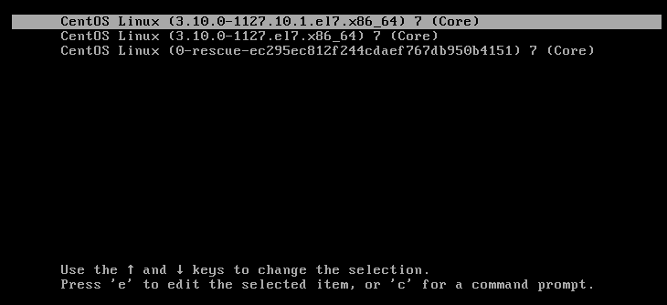
- 이후 linux16 줄에 UTF-8 뒤에 “systemd.unit=multi-user.target” 추가한다.
- 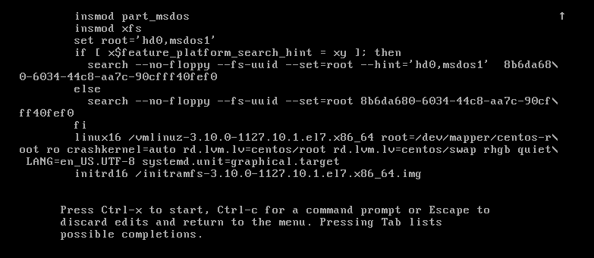
- Ctrl-x를 누르면 부팅이 잘 된다.
4. 사용중인 디스크가 한개가 손상되더라도 서비스가 중단되지 않도록
디스크를 이중화(레이드 구성) 해서 리눅스시스템을 설치하세요
시스템 설치완료후 아파치 서비스를 실행해서 외부에서 웹페이지를 볼수 있도록 하세요
(리눅스 설치할때 10기가짜리 두개로 설치)

장비가 켜져 있는 상태에서 첫번째 디스크를 강제로 제거하세요.
외부에서 여전히 웹페이지를 볼수 있는지 확인하세요.
- 디스크 2대 이상을 연결하고 설치 중에 디스크 설정에서 수동 설치를 선택
- 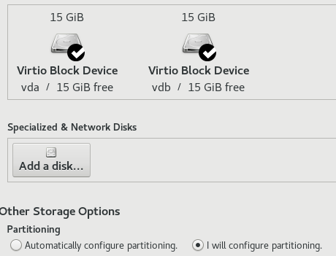
- 레이드1 구성
- 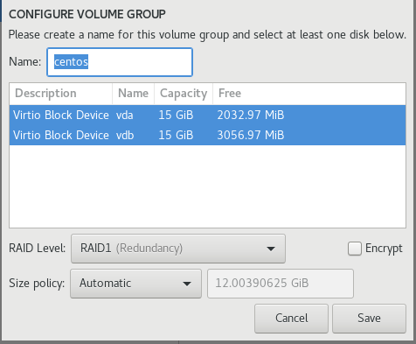
- 아파치 설치
- yum install httpd
- firewall-cmd --add-service=http
- systemctl start httpd
- 자신의 ip로 apache 확인
- 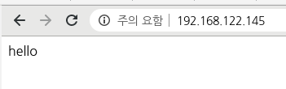
- 현재 하드 상태 확인
- 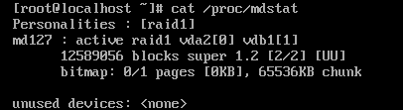
- 첫번째 디스크 강제 제거 및 이후 페이지 확인
- 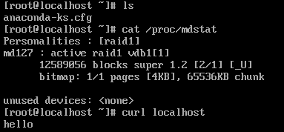
5. /dev/vda 의 모든 데이터를 (부팅영역포함) /dev/vdc 로 복제하기 위한 작업 명령어를 쓰세요
- vda disk 정보
- 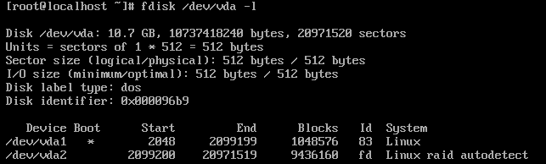
- dd if=/dev/vda of=/dev/vdb bs=512k status=progress 로 전체 데이터 복사
- fdisk /dev/vdc -l 로 확인
- 